Ofício Vereador Nº 798/2022

São Roque, 4 de março de 2022.

Excelentíssimo Senhor,

Venho, por meio deste, cordialmente solicitar, junto ao setor competente, informações a respeito do espaço de lazer da EMEI Alan Kardec.
Munícipes requisitam estas informações ante a notícia de que a escola está sem espaço de atividade física e de que no espaço em que se localizava a quadra supostamente será construído uma nova escola. Diante disto, sugere, ainda, que a área acimentada próxima à escola (primeira imagem) seja utilizada para esse fim.
Na certeza de que dispensará especial atenção a este Ofício, desde já agradeço, renovando meus mais sinceros protestos de elevada estima e de distinta consideração.

Atenciosamente,

Thiago Vieira Nunes
(Thiago Nunes)
Vereador

Ao Excelentíssimo Senhor
MARCOS AUGUSTO ISSA HENRIQUES DE ARAÚJO
DD. Prefeito da Prefeitura Municipal da Estância Turística de São Roque – SP

PROTOCOLO Nº CETSR 04/03/2022 - 09:58 2975/2022

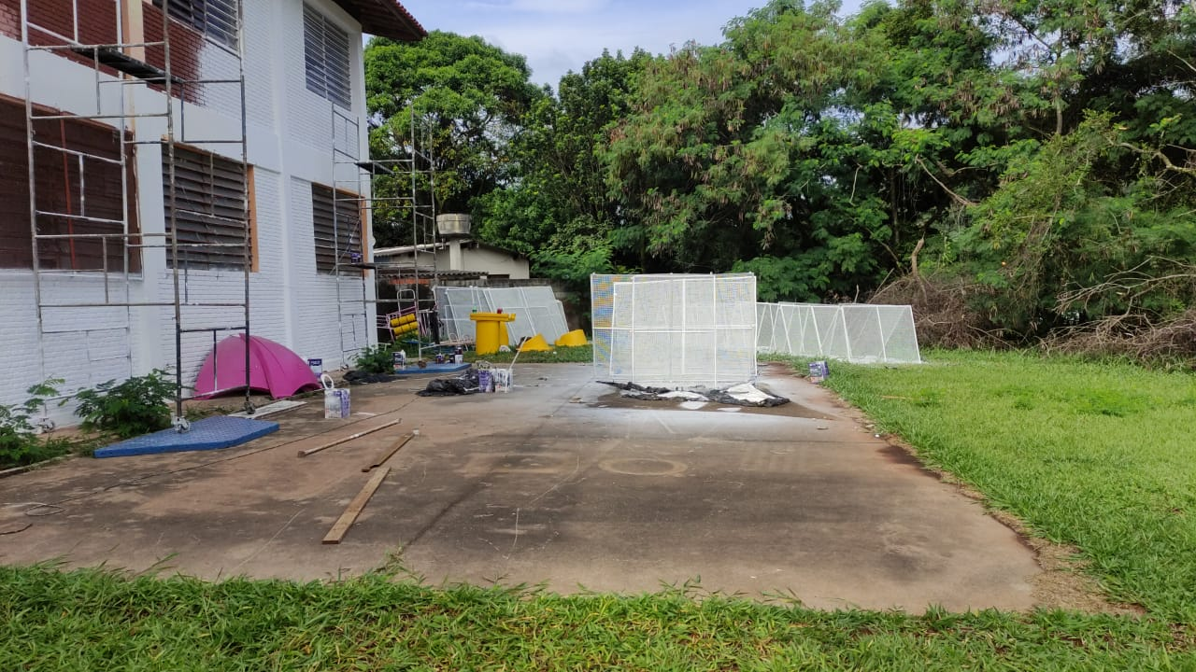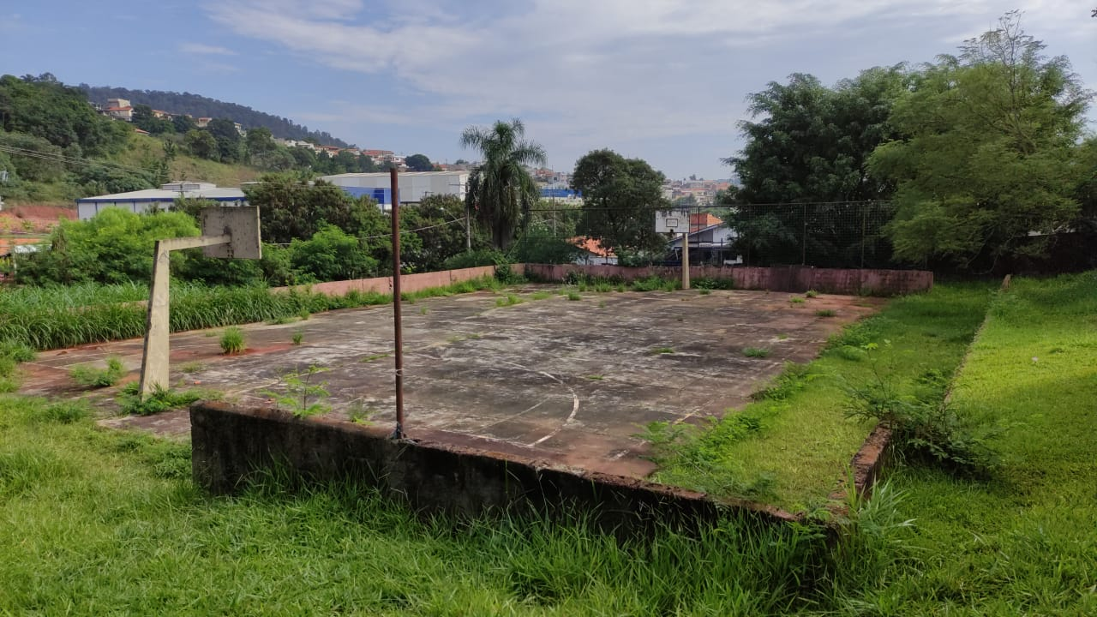

PROTOCOLO Nº CETSR 04/03/2022 - 09:58 2975/2022

